|  |  |
| --- | --- |
| FIRST AMENDING AGREEMENT (“AMENDING AGREEMENT”) TO AGREEMENT NUMBER **INCMN/108/8/PI/33/18** DATED 18 JUNE 2018, ENTERED INTO **BY THE FIRST PARTY** INSTITUTO NACIONAL DE CIENCIAS MÉDICAS Y NUTRICIÓN SALVADOR ZUBIRÁN, HEREINAFTER REFERRED TO AS **“THE INSTITUTE”**, HERE REPRESENTED BY ITS MANAGING DIRECTOR, DR. DAVID KERSHENOBICH STALNIKOWITZ, **FOR THE SECOND PARTY**, REATA PHARMACEUTICALS, INC. HEREINAFTER REFERRED TO AS **“THE SPONSOR”**, HERE REPRESENTED BY DR. JOSÉ LUIS VIRAMONTES MADRID IN THEIR CAPACITY AS **“THE CRO”**, AND WITH THE INTERVENTION OF **A THIRD PARTY**, REPRESENTED BY DR. TATIANA SOFÍA RODRIGUEZ, IN HER CAPACITY AS PROJECT COORDINATOR AND PRINCIPAL INVESTIGATOR, HEREINAFTER **“THE INVESTIGATOR”**, WHEN THEY ARE JOINTLY NAMED, WILL BE REFERRED TO AS **“THE PARTIES”**, IN ACCORDANCE WITH THE FOLLOWING **BACKGROUND, DEFINITIONS AND CLAUSES**: | PRIMER CONVENIO MODIFICATORIO (“CONVENIO MODIFICATORIO”) AL CONVENIO DE CONCERTACIÓN NÚMERO INCMN/108/8/PI/33/18 DE FECHA 18 DE JUNIO DE 2018, QUE CELEBRAN POR UNA PARTE EL INSTITUTO NACIONAL DE CIENCIAS MÉDICAS Y NUTRICIÓN SALVADOR ZUBIRÁN EN ADELANTE “EL INSTITUTO” REPRESENTADO EN ESTE ACTO POR SU DIRECTOR GENERAL, EL DR. DAVID KERSHENOBICH STALNIKOWITZ, POR UNA SEGUNDA PARTE, REATA PHARMACEUTICALS, INC. EN ADELANTE “EL PATROCINADOR”, REPRESENTADO EN ESTE ACTO POR EL DR. JOSÉ LUIS VIRAMONTES MADRID EN SU CALIDAD DE “LA CRO”, Y CON LA INTERVENCIÓN DE UNA TERCERA PARTE, REPRESENTADA POR LA DRA. TATIANA SOFÍA RODRÍGUEZ, EN SU CALIDAD DE COORDINADORA DEL PROYECTO E INVESTIGADORA PRINCIPAL, EN ADELANTE “LA INVESTIGADORA”, CUANDO SE LES NOMBRE CONJUNTAMENTE, SE LES DENOMINARÁ “LAS PARTES”, AL TENOR DE LOS SIGUIENTES ANTECEDENTES, DEFINICIONES Y CLÁUSULAS: |
|  |  |
| **BACKGROUND** | **ANTECEDENTES** |
|  |  |
| **1. “THE PARTIES”** entered into Cooperation Agreement **INCMN/108/8/PI/33/18**,dated 18 June 2018, hereinafter **“THE MAIN AGREEMENT”,** the purpose of which is the conduct of the clinical research study entitled: ***“AN EXTENDED ACCESS PROGRAM TO ASSESS LONG-TERM SAFETY OF BARDOXOLONE METHYL IN PATIENTS WITH PULMONARY HYPERTENSION”*** with number **protocol 402-C-1602,** which is carried out under the supervision of **“THE INVESTIGATOR”**. | 1. **“LAS PARTES”** celebraron el Convenio de Concertación **INCMN/108/8/PI/33/18** con fecha 18 de junio de 2018, en adelante **“EL CONVENIO PRINCIPAL”,** cuyo objeto es el desarrollo del estudio de investigación clínica titulado: ***“UN PROGRAMA DE ACCESO EXTENDIDO PARA EVALUAR LA SEGURIDAD A LARGO PLAZO DE METIL BARDOXOLONE EN PACIENTES CON HIPERTENSIÓN PULMONAR”*** con número de **protocolo 402-C-1602** el cual se lleva a cabo bajo la supervisión de **“LA INVESTIGADORA”**. |
| **2.** Pursuant to **CLAUSE FOUR** of **“THE MAIN AGREEMENT”,** this has been in force since the date of signature of this document, since it was agreed for **5 (five) years** from the date of its signature. | 1. De conformidad con la **CLÁUSULA CUARTA** de **“EL CONVENIO PRINCIPAL”,** éste se encuentra vigente a la fecha de firma del presente documento, pues se pactó a **5 (cinco) años** a partir de la fecha de su firma. |
| **3.** In Clause **TWENTY-SEVEN, “THE PARTIES”** agree that, in order to amend this Agreement, this must be done in writing and signed by duly authorized representatives of **“THE PARTIES”**. | 1. En la Cláusula **VIGÉSIMA OCTAVA, “LAS PARTES”** acuerdan que, para modificar el presente Convenio, deberá hacerse por escrito y firmado por los representantes debidamente autorizados de **“LAS PARTES”**. |
|  |  |
| **RECITALS** | **DECLARACIONES** |
|  |  |
| **I. “THE INSTITUTE” declares through its General Manager:** | 1. **“EL INSTITUTO” declara a través de su Director General:** |
|  |  |
| **I.1** On the date on which it acts, the powers with which it signed **“THE MAIN AGREEMENT”** and shall sign this amendment agreement, which are the same and have not been revoked or modified. | **I.1** Que a la fecha en que se actúa, las facultades con las que suscribió **“EL CONVENIO PRINCIPAL”** y suscribirá el presente convenio modificatorio, son las mismas y no le han sido revocadas ni modificadas. |
| **I.2** It ratifies each and every one of the statements of **“THE MAIN AGREEMENT”** and that under said terms it has the necessary powers to sign this document, which at the date of execution of this resolution of wills have not been revoked or modified. | **I.2** Que ratifica todas y cada una de las declaraciones de **“EL CONVENIO PRINCIPAL”** y que en dichos términos cuenta con las facultades necesarias para suscribir el presente documento, mismas que a la fecha de celebración de este acuerdo de voluntades no le han sido revocadas ni modificadas. |
|  |  |
| **II. “THE SPONSOR” declares through its Legal Representative:** | **II. “EL PATROCINADOR” declara a través de su Representante Legal:** |
|  |  |
| **II.1** On the date on which it acts, the powers with which it signed **“THE MAIN AGREEMENT”** and shall sign this amendment agreement, which are the same and have not been revoked or modified. | **II.1** Que a la fecha en que se actúa, las facultades con las que suscribió **“EL CONVENIO PRINCIPAL”** y suscribirá el presente convenio modificatorio, son las mismas y no le han sido revocadas ni modificadas. |
| **II.2** That it ratifies each and every one of the statements of **“THE MAIN AGREEMENT”**. | **II.2** Que ratifica todas y cada una de las declaraciones de **“EL CONVENIO PRINCIPAL”**. |
| **II.3.** That to make the contributions corresponding to the realization of **“THE PROTOCOL”** designates the company Greenphire, which intervenes with the powers conferred on it in the document attached to this Instrument as **Annex F.** | **II.3.** Que para efectuar las aportaciones correspondientes a la realización de **“EL PROTOCOLO”,** **“EL PATROCINADOR”** designa a la compaña Greenphire, como agente pagador del estudio. el cual interviene con las facultades que se le confiere en el documento que se anexa al presente Instrumento como **Anexo F**. |
|  |  |
| **III. “THE PRINCIPAL INVESTIGATOR” declares:** | **III. “LA INVESTIGADORA PRINCIPAL” declara:** |
|  |  |
| **III.1.** That he/she ratifies each and every one of his/her statements of **“THE MAIN AGREEMENT”**. | **III.1.** Que ratifica todas y cada una de sus declaraciones de **“EL CONVENIO PRINCIPAL”**. |
|  |  |
| **IV**. **“THE PARTIES” jointly state:** | **IV**. **“LAS PARTES” conjuntamente declaran:** |
|  |  |
| **IV.1.** That, except as indicated in this Agreement, the contents of “Declarations” and “Clauses” are expressly understood and ratified as under **“THE MAIN AGREEMENT”.** | **IV.1.** Que con excepción de lo señalado en el presente convenio, se conocen y ratifican expresamente lo acordado en los capítulos de "Declaraciones" y "Cláusulas" que conforman **"EL CONVENIO PRINCIPAL".** |
| **IV.2**. This agreement is entered into on the basis of **CLAUSE THREE** of **“THE MAIN AGREEMENT”,** in this clause **“THE PARTIES”** provided that **“THE SPONSOR”** deliver to **“THE INSTITUTE”** the resources to carry out **“THE PROTOCOL”** in accordance with the amounts and deadlines established in the use of resources as set out in **ANNEX C,** which forms an integral part of **“THE MAIN AGREEMENT”** | **IV.2**. El presente convenio se suscribe con fundamento en la **CLÁUSULA TERCERA** de **"EL CONVENIO PRINCIPAL",** en ésta cláusula **“LAS PARTES”** estipularon que **“EL PATROCINADOR”** entregará a **“EL INSTITUTO”** los recursos para llevar a cabo **“EL PROTOCOLO”** conforme a los montos y plazos establecidos en el uso de recursos estipulados en el **ANEXO C,** que forma parte integrante de **“EL CONVENIO PRINCIPAL”** |
| Having stated the above, **“THE PARTIES”** here appearing acknowledge one another’s capacity to enter into this Amending Agreement, subject to the following: | Expuesto lo anterior, **“LAS PARTES”** se reconocen la personalidad con que comparecen a la celebración del presente Convenio Modificatorio, sujetándose a las siguientes: |
|  |  |
| **CLAUSES:** | **CLÁUSULAS:** |
|  |  |
| **FIRST. AMENDMENT ANNEX A: “THE PARTIES”** agree to amend the authorizations contained in Annex **A** of **“THE MAIN AGREEMENT”**, within which the documents approved for the conduct of **“THE PROTOCOL”** are authorized**.** | **PRIMERA. MODIFICACIÓN ANEXO A: “LAS PARTES”** convienen en modificar las autorizaciones contenidas en el **Anexo A** de **“EL CONVENIO PRINCIPAL”**, dentro de las cuales se autorizan los documentos aprobados para llevar a cabo **“EL PROTOCOLO”.** |
| Attached to this Amending Agreement is **Annex A** with the specified additions, which replaces the one inserted in **“THE MAIN AGREEMENT”**. | Se adjunta a este Convenio modificatorio el **Anexo A** con las adiciones señaladas, mismo que sustituye al insertado en **“EL CONVENIO PRINCIPAL”**. |
| **SECOND. AMENDMENT ANNEX C: “THE PARTIES”** agree to amend the contribution amounts specified in **Annex C** of **“THE MAIN AGREEMENT”**, which establishes the cost estimate for the conduct of **“THE PROTOCOL”.** | **SEGUNDA. MODIFICACIÓN ANEXO C: “LAS PARTES”** convienen en modificar los montos de las aportaciones especificadas el **Anexo C** de **“EL CONVENIO PRINCIPAL”**, el cual establece el presupuesto para llevar a cabo **“EL PROTOCOLO”.** |
| These contributions shall be payable at the exchange rate on the day on which the supply is made by the Greenphire company. | Dichas aportaciones serán pagaderas al tipo de cambio del día en que se efectúe el suministro por parte de la empresa Greenphire. |
| Attached to this Amending Agreement is **Annex C** with the specified additions, which replaces the one inserted in **“THE MAIN AGREEMENT”**. | Se adjunta a este Convenio modificatorio el **Anexo C** con las adiciones señaladas, mismo que sustituye al insertado en **“EL CONVENIO PRINCIPAL”**. |
| **THIRD. AMENDMENT ANNEX D: “THE PARTIES”** agree to amend the authorizations contained in **Annex D** of **“THE MAIN AGREEMENT”**. | **TERCERA. MODIFICACIÓN ANEXO D: “LAS PARTES”** convienen en modificar las autorizaciones contenidas en el **Anexo D** de **“EL CONVENIO PRINCIPAL”**. |
| Attached to this Amending Agreement is **Annex D** with the specified additions, which replaces the one inserted in **“THE MAIN AGREEMENT”**. | Se adjunta a este Convenio modificatorio el **Anexo D** con las adiciones señaladas, mismo que sustituye al insertado en **“EL CONVENIO PRINCIPAL”**. |
| **FOURTH AMENDMENT ANNEX E: “THE PARTIES”** agree to amend the informed consent forms approved in the authorization of Cofepris No. 183300912X3453/2019 contained in **Annex E** of **“THE MAIN AGREEMENT”**. | **CUARTA. MODIFICACIÓN ANEXO E: “LAS PARTES”** convienen en modificar los formatos de Consentimiento Informado aprobado en la autorización de Cofepris No. 183300912X3453/2019 contenidos en el **Anexo E** de **“EL CONVENIO PRINCIPAL”**. |
| Attached to this Amending Agreement is **Annex E** with the specified additions, which replaces the one inserted in **“THE MAIN AGREEMENT”**. | Se adjunta a este Convenio modificatorio el **Anexo E** con las adiciones señaladas, mismo que sustituye al insertado en **“EL CONVENIO PRINCIPAL”**. |
| Upon its execution, this Amending Agreement shall form part of the **“MAIN AGREEMENT**” and will be incorporated in this document by way of reference. Except as otherwise provided, all other terms and conditions of the Agreement shall remain in full force and effect. In the event of any conflict between the terms of the Agreement and this Amending Agreement, the terms of this Amending Agreement shall prevail. | A partir de su formalización, el presente Convenio Modificatorio formará parte del **“CONVENIO PRINCIPAL”** y se incorporará en el presente documento a modo de referencia. Excepto se estipule lo contrario, todos los demás términos y condiciones del Convenio conservarán su plena vigencia y efecto. En caso de que surja cualquier conflicto entre los términos del Convenio y este Convenio Modificatorio, prevalecerán los términos de este Convenio Modificatorio. |
| **FIFTH. EFFECTIVE TERM.** This document shall enter into force from the date of its signature and shall remain in force for the period mentioned in Clause **FORTH** of **“THE MAIN AGREEMENT”.** | **QUINTA. VIGENCIA**. El presente documento entrará en vigor a partir de la fecha de su firma y estará vigente durante el plazo mencionado en la Cláusula **CUARTA** de **“EL CONVENIO PRINCIPAL”.** |
| **SIXTH.** Except as expressly set out in this document, **“THE PARTIES”** remain bound to each and every one of the original terms set out in the **“MAIN AGREEMENT”** and its annexes, which were not amended by this Amending Agreement. | **SEXTA.** Salvo el contenido expreso en este documento, continúan rigiendo para **“LAS PARTES”,** todas y cada una de las condiciones originales establecidas en **“EL CONVENIO PRINCIPAL”** y sus anexos que no fueron objeto de modificación por el presente Convenio Modificatorio. |
| **SEVENTH. “THE PARTIES”** recognize that this amending agreement does not constitute an extinction of the obligations set down in the agreement and that there is no malice, error, or violence, or any omission in the consent in the solution of this document, therefore they accept all and every one of its statements and clauses. | **SÉPTIMA. “LAS PARTES”** reconocen que el presente convenio modificatorio, no constituye novación de las obligaciones contenidas en el convenio y que no existe dolo, error ni violencia o algún vacío del consentimiento en la solución del presente instrumento, por lo que están de Convenio en todas y cada una de sus declaraciones y cláusulas que lo integran. |
| This Amending Agreement forms an integral part of **“THE MAIN AGREEMENT”** and is signed in three counterparts in Mexico City, on DEWcember 29th, two thousand twenty. | El presente convenio modificatorio forma parte integrante de **“EL CONVENIO PRINCIPAL”** y se firma por triplicado en la Ciudad de México, el 29 de diciembre de dos mil veinte. |
|  |  |
| **BY “THE SPONSOR”** | **POR “EL PATROCINADOR”** |
|  |  |
| **DR. JOSÉ LUIS VIRAMONTES MADRID LEGAL REPRESENTATIVE** | **DR. JOSÉ LUIS VIRAMONTES MADRID REPRESENTANTE LEGAL** |
|  |  |
| **BY “THE INSTITUTE”** | **POR “EL INSTITUTO”** |
|  |  |
| **DR. DAVID KERSHENOBICH STALNIKOWITZ**  **GENERAL DIRECTOR** | **DR. DAVID KERSHENOBICH STALNIKOWITZ**  **DIRECTOR GENERAL** |
| **DR. GERARDO GAMBA AYALA**  **RESEARCH DIRECTOR** | **DR. GERARDO GAMBA AYALA**  **DIRECTOR DE INVESTIGACIÓN** |
| **DRA. MARINA RULL GABAYET**  **DEPARTAMENT OF IMMUNOLOGY AND RHEUMATOLOGY** | **DRA. MARINA RULL GABAYET**  **DEPARTAMENTO DE INMUNOLOGÍA Y REUMATOLOGÍA** |
| **DRA. TATIANA SOFÍA RODRÍGUEZ REYNA**  **PRINCIPAL INVESTIGATOR** | **DRA. TATIANA SOFÍA RODRÍGUEZ REYNA**  **INVESTIGADORA PRINCIPAL** |
| |  |  | | --- | --- | | **REVISIÓN JURÍDICA** | **VO BO. ADMINISTRATIVO/ FINANCIERO** | | **LCDA. LIZET OREA MERCADO**  **JEFA DEL DEPARTAMENTO DE ASESORÍA JURÍDICA** | **L.C. CARLOS ANDRÉS OSORIO PINEDA**  **DIRECTOR DE ADMINISTRACIÓN** | | |  |  | | --- | --- | | **REVISIÓN JURÍDICA** | **VO BO. ADMINISTRATIVO/ FINANCIERO** | | **LCDA. LIZET OREA MERCADO**  **JEFA DEL DEPARTAMENTO DE ASESORÍA JURÍDICA** | **L.C. CARLOS ANDRÉS OSORIO PINEDA**  **DIRECTOR DE ADMINISTRACIÓN** | |

LAS FIRMAS QUE ANTECEDEN AL PRESENTE DOCUMENTO CORRESPONDEN AL PRIMER CONVENIO MODIFICATORIO DE CONCERTACIÓN PARA LLEVAR A CABO UN PROYECTO, O PROTOCOLO DE INVESTIGACIÓN CIENTÍFICA EN EL CAMPO DE LA SALUD QUE CELEBRAN, POR UNA PARTE REATA PHARMACEUTICALS, INC.Y POR LA OTRA EL INSTITUTO NACIONAL DE CIENCIAS MÉDICAS Y NUTRICIÓN SALVADOR ZUBIRÁN.

THE SIGNATURES PREVIOUS TO THIS DOCUMENT CORRESPOND TO THE FIRST AMENDING CONCERTATION AGREEMENT TO CARRY OUT A PROJECT, OR SCIENTIFIC RESEARCH PROTOCOL IN THE FIELD OF HEALTH BY REATA PHARMACEUTICALS. OF MEDICAL SCIENCES AND NUTRITION SALVADOR ZUBIRÁN.

**Annex A:** Favorable opinión of the Comisión Federal para la Protección contra Riesgos Sanitarios through its Comisión de Autorización Sanitaria

**Anexo A:** Dictamen favorable por parte de la Comisión Federal para la Protección contra Riesgos Sanitarios a través de su Comisión de Autorización Sanitaria.

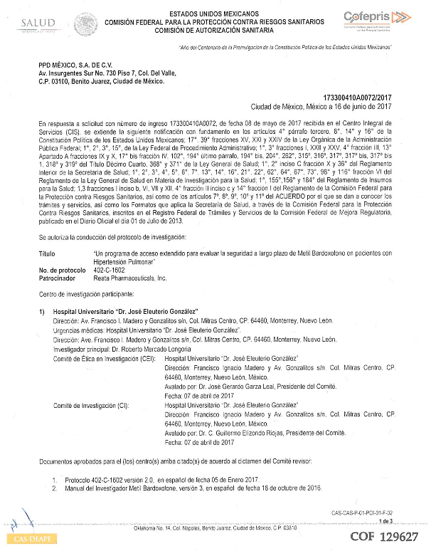

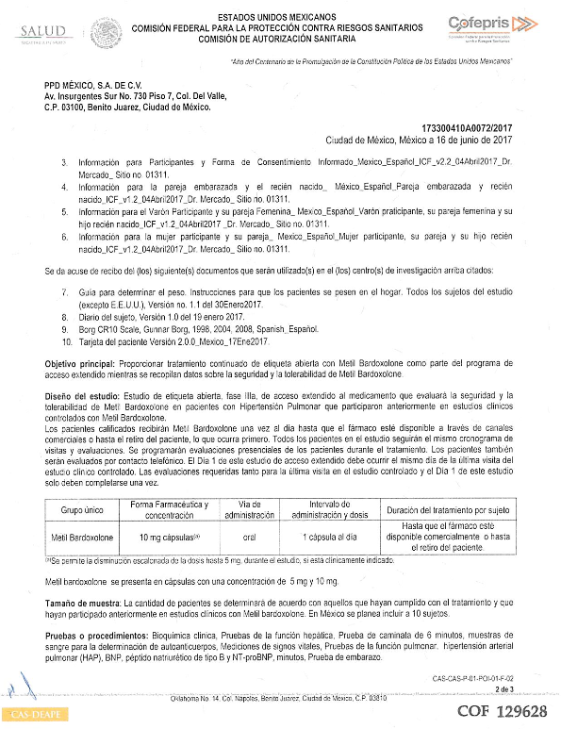

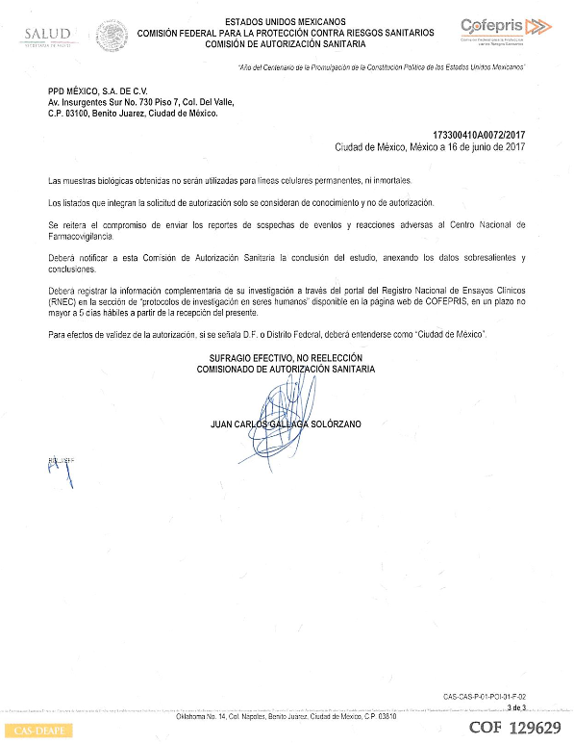

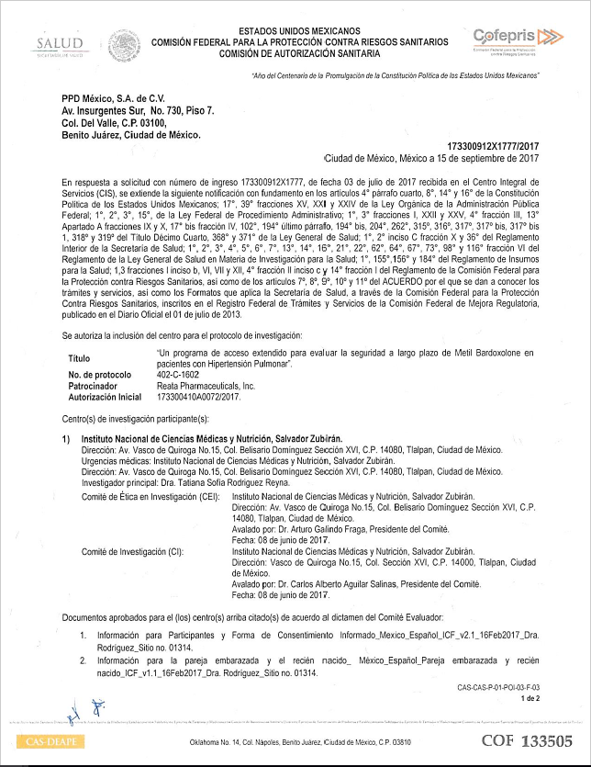

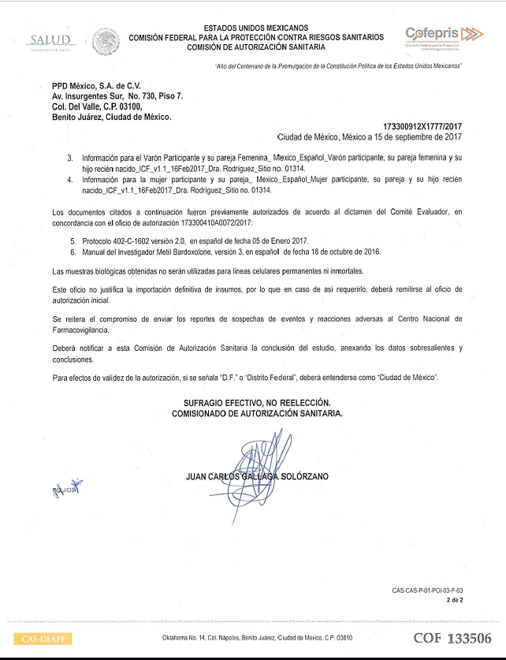

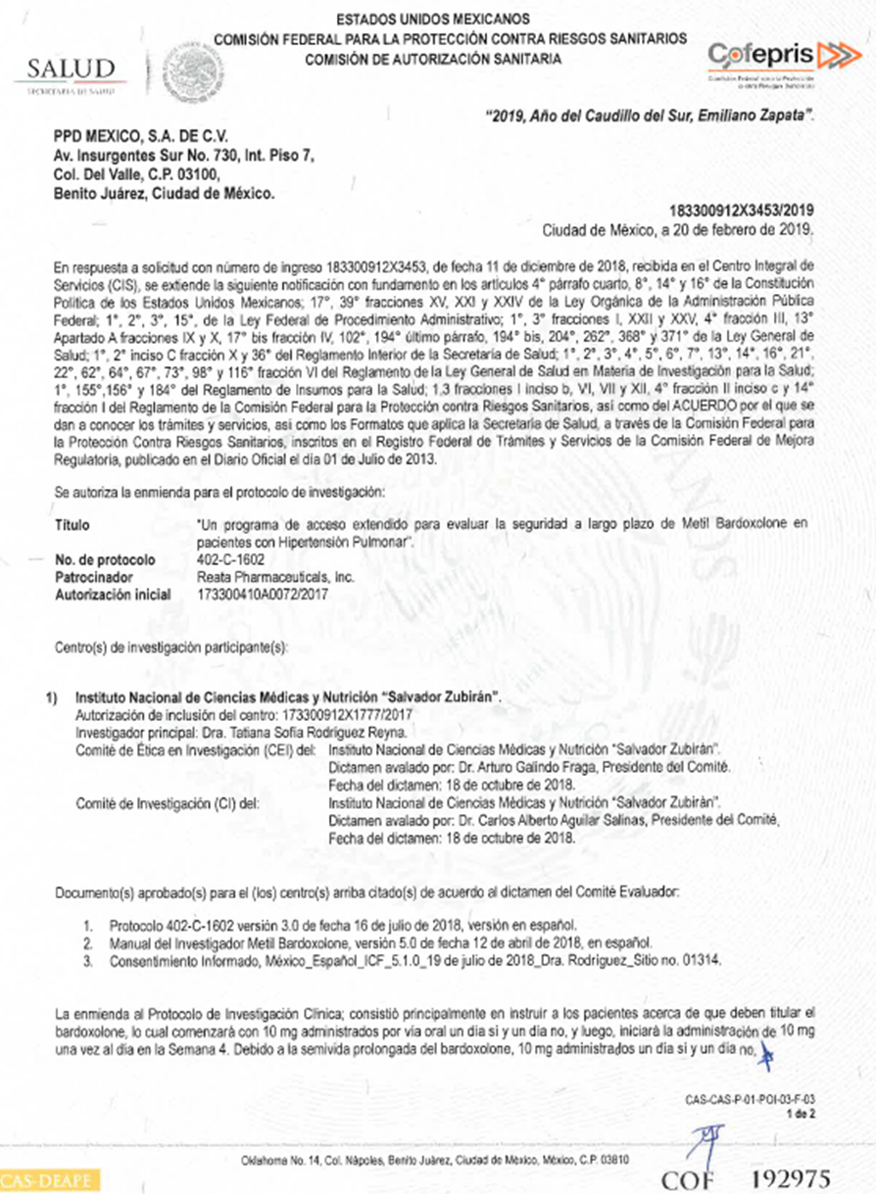

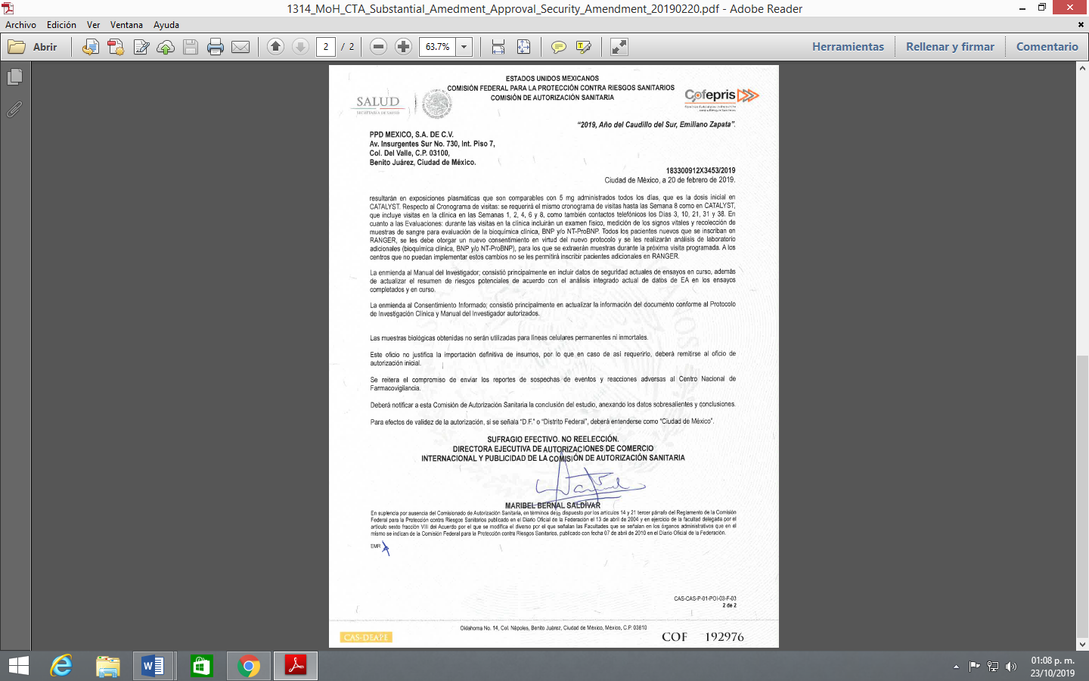

|  |  |  |  |  |  |  |  |  |  |
| --- | --- | --- | --- | --- | --- | --- | --- | --- | --- |
| **Exhibit C**  **Budget and Contributions Schedule**  **Contributions:** Contributions should be made to the following:   |  | | --- | | **Payee** | | Payee Name: Instituto Nacional de Ciencias Médicas y Nutrición Salvador Zubirán  Payee Address: Avenida Vasco de Quiroga Número 15, Colonia Belisario Domínguez Sección XVI, Alcaldía Tlalpan, C.P. 14080 en México.  Bank Information and Routing number  Bank: HSBC  Clabe: 0211800070025346597  Account: 7002534659  Swift Code: BIMEMXMMXXX  Tax ID Number: INC710101RH7 |   **“THE INSTITUTE”** may request to revise the payee details provided herein during the course of the Study. In such cases, **“THE PARTIES”** agree that no amendment to this Agreement shall be required provided that **“THE INVESTIGATOR”** provides written notification to Greenphire with the revised payee details and, if applicable, a revised W8 BEN/ W8 BEN E. **“THE PARTIES”** further agree that Greenphire assumes no liability for incorrect payee details provided by **“THE INSTITUTE”**.  **Invoices:** Please send original, correct and itemized invoices to the following:   |  | | --- | | Greenphire | | Invoices should be uploaded and sent to:  [www.eclinicalgps.com](http://www.eclinicalgps.com) |   All invoices for Study payments, as outlined in this payment schedule, must be submitted to **Greenphire** within 90 (ninety) days of **“THE INSTITUTE’s”** Study close-out visit. Invoices received after this time will not be reimbursed.  **Enrollment:** **“THE INSTITUTE”** acknowledges that this is a Study designed to evaluate a set number of subjects. **“THE INSTITUTE”** will be expected to apply best efforts for enrollment as provided for under the Agreement. When enrollment of the target number of subjects for the entire Study is complete, **“THE INSTITUTE”** will be notified and instructed not to continue enrolling subjects.  **The Study shall be contributed as follows:**  **Cost per Subject:** The amount to be paid to **“THE INSTITUTE”** for each patient who completes the study is in US dollars as indicated in the Budget, less ten percent (10%) withholding, which will be paid to **“THE INSTITUTE”** at the end of the Study. Payments will be made on a quarterly basis in US dollars and will be based on data entry in the subject electronic case report forms (eCRFs).  **Home Health Visits:** **“THE INSTITUTE”** will be paid in accordance with the rate set forth in the Budget for study visits that are completed by a Home Health Nurse in lieu of the patient coming into the clinic for the study visit. Visits that this may occur at include Week 1, Week 2, and/or Week 6. If a home health visit is utilized, **“THE INSTITUTE”** will not receive the full visit fee but instead will receive the reduced fee as noted in the budget. Payment for Home Health Visits will be payable to **“THE INSTITUTE”** based upon the receipt of correct and itemized invoices or on a quarterly basis in conjunction with **“THE INSTITUTE’s”** scheduled quarterly payment. The reduced visit fee will cover the study coordinator’s time for arranging the visit and data entry.  **Screen Failures:** **“THE INSTITUTE”** will be paid for each Screen Failure (as defined below). **“THE INSTITUTE”** will be reimbursed a per procedure basis in accordance with the rates set forth in the Budget. For purposes of this Agreement, a Screen Failure shall mean any subject, who initially appears to meet the criteria for pre-screening, signs the informed consent form, completes the pre-screening and/or screening visit but does not randomize into the Study. Payment for Screen Failures will be payable to **“THE INSTITUTE”** based upon the receipt of correct and itemized invoices or on a quarterly basis in conjunction with the Institution’s scheduled quarterly payment.  **Study Start-up Fee:** A one-time non-refundable payment in accordance with the rate set forth in the budget for Study start-up activities will be payable to **“THE INSTITUTE”** upon confirmation of IRB approval, full execution of the Agreement, and completion of any pre-Study requirements as specified by **“the SPONSOR”**  **Advance Contribution**: A one-time, refundable contribution, in accordance with the rate of quarter (1/4) of a completed subject, will be payable to **“THE INSTITUTE”** upon execution of this Agreement, confirmation of IRB approval and completion of pre-Study requirements as specified by **“SPONSOR”** or **“PPD”**. This advance payment will be credited against future payment(s) due under this Agreement, **“THE SPONSOR”** based on the amount of payable activities completed by **“THE INSTITUTE”**.  **Research Committee and Ethics Research Committee (RC/ERC) Fees:** Fees local RC/ERC are defined as those chosen by Principal Investigator/Institution for reviewing and approving protocol-related documents. These fees will be submitted by the Institution to which the local RC/ERC belongs and reimbursed directly to the RC/ERC upon receipt of the correct and itemized invoice issued to Greephire/Sponsor/Sponsor´s designee.  **Record Storage and Archiving:** A one-time record storage and archiving fee will be contributed in the amount of 1,800 US dollars to **“THE INSTITUTE”** for purposes of compliance with this Agreement. **“THE INSTITUTE”** will be contributed this fee upon execution of this Agreement, confirmation of IRB meeting and approval, and completion of pre-Study requirements as specified by **“SPONSOR”** or its designee.  **Equipment Allocation:** The equipment necessary for the development of the Research project will be stipulated through a Loan Agreement, based on this contract and its provisions, said equipment will be returned to **“PPD”** or **“THE SPONSOR”**, at the conclusion of the Study.  **Patient Travel Reimbursement:** Patient travel costs not to exceed the rate set forth in the budget per randomized patient per Protocol defined scheduled visit will be paid to **“THE INSTITUTE”** for patient reimbursement upon receipt of invoice and supporting documentation. Any patient travel cost reimbursement exceeding this amount must have received prior written approval from **“SPONSOR”** in order to be eligible for payment.  **Serious Adverse Events (SAEs):** SAEs will be reimbursed in accordance with the rate set forth in the budget for each SAE including the initial report and any follow up reports upon **“THE SPONSOR”** receipt of correct and itemized invoices from **“THE INSTITUTE”**. This reimbursement covers the time associated with the review and submission of the SAE.  **Informed Consent Form Re-Consent Contribution:** **“THE INSTITUTE”** will be reimbursed in accordance with the rate set forth in the budget for those costs incurred by **“THE INSTITUTE”** for re-consent of any Study subject for changes in the study made by **“THE SPONSOR”**. Contribution for Re-Consent fees will be payable upon **“THE SPONSOR’s”** receipt of correct and itemized invoice from **“THE INSTITUTE”**.  **Unscheduled Visits:** An Unscheduled Visit means a subject visit which is not expressly set forth in the Protocol, but is otherwise required for the Study. Unscheduled Visits will be reimbursed to **“THE INSTITUTE”** on a per procedure basis in accordance with the rates set forth in Budget. In the event a medically necessary procedure is not included in the Budget, **“THE INSTITUTE”** must receive prior written approval before procedure is performed. Amount of compensation for a procedure not included in Budget will be approved at the time written approval is provided.  **Non Procedures & Site Fees:** Non Procedures & Site Fees listed in the Annex **C** (Budget) are inclusive OH of 30%  **Final contribution:** The final contribution to include the ten percent (10%) withholding will be payable to the **“THE INSTITUTE”** upon completion of the close-out visit and upon receipt of the following: **(i)** all Study documentation**, (ii)** the accountability of all unused Study Drug, **(iii)** all completed and correct eCRFs/queries and **(iv)** any clarification requests made by **“the SPONSOR”** regarding Study data or records.  ***No other additional funding requests will be considered without the prior written consent of* “SPONSOR”*.*** | **Anexo C**  **Presupuesto y plan de aportaciones**  **Aportaciones:** Las aportaciones se harán a:   |  | | --- | | **Beneficiario** | | Nombre del Beneficiario: Instituto Nacional de Ciencias Médicas y Nutrición Salvador Zubirán  Dirección del beneficiario: Avenida Vasco de Quiroga Número 15, Colonia Belisario Domínguez Sección XVI, Alcaldía Tlalpan, C.P. 14080 en México.  Datos bancarios y número de ruta  Banco: HSBC  Clabe: 0211800070025346597  Cuenta: 7002534659  Código Swift: BIMEMXMMXXX  Número de identificación fiscal:  INC710101RH7 |   **“EL INSTITUTO”** podrá solicitar la revisión de los datos del beneficiario facilitados durante el transcurso del Estudio. En tal caso, **“LAS PARTES”** acuerdan que no se necesitará ninguna modificación de este Convenio, siempre y cuando **“EL INVESTIGADOR”** notifique a Greenphire por escrito los datos modificados del beneficiario y presente, en su caso, un formulario W8 BEN/ W8 BEN E modificado. **“LAS PARTES”** acuerdan además que Greenphire no asume ninguna responsabilidad en caso de que los datos del beneficiario facilitados por **“EL INSTITUTO”** sean incorrectos.  **Facturas:** le rogamos envíe sus facturas originales, correctas y desglosadas a:   |  | | --- | | Greenphire | | Las facturas deben cargarse y enviarse a:  www.eclinicalgps.com |   Todas las facturas correspondientes al Estudio objeto de este plan de aportaciones deberán presentarse a **Greenphire** en el plazo de 90 (noventa) días desde la visita de cierre del Estudio en **“EL INSTITUTO”**. Las facturas recibidas con posterioridad a este plazo no se reembolsarán.  **Inscripción de pacientes: “EL INSTITUTO”** reconoce que este Estudio se ha diseñado para evaluar un número determinado de pacientes. Se espera que **“EL INSTITUTO”** haga cuanto esté en su mano para que la inscripción de pacientes avance conforme a lo dispuesto en el Convenio. Cuando se haya completado la inscripción del número previsto de pacientes para la totalidad del Estudio, se notificará a **“EL INSTITUTO”** y se le indicará que interrumpa la inscripción de pacientes.  **Las aportaciones del Estudio se ajustarán a lo siguiente:**  **Costo por Paciente:** El importe abonado a **“EL INSTITUTO”** por cada paciente que complete el estudio es en dólares estadounidenses según se indica en el Presupuesto, menos una retención del diez por ciento (10%), la cual será abonada a **“EL INSTITUTO”** al finalizar el Estudio. Los pagos se abonarán trimestralmente en dólares estadounidenses y se basarán en los datos introducidos en las formas de reporte de caso electrónicas (eCRF).  **Visitas domiciliarias:** se pagará a **“EL INSTITUTO”** conforme a las tarifas definidas en el Presupuesto por las visitas del estudio efectuadas a domicilio en lugar de que el paciente acuda al centro para la visita del estudio. Estas visitas podrán celebrarse en las semanas 1, 2 y 6. Si se efectúa una visita de atención a domicilio, **“EL INSTITUTO”** no recibirá la tasa completa correspondiente a la visita sino la tasa reducida que se indica en el Presupuesto. El pago de las Visitas Domiciliarias se hará efectivo a **“EL INSTITUTO”** a la recepción de las correspondientes facturas correctas y desglosadas o bien trimestralmente junto con el pago trimestral programado de **“EL INSTITUTO”.** La tasa reducida por la visita cubrirá el tiempo invertido por el coordinador para organizar la visita e introducir los datos.  **Fracasos de selección:** se pagará a **“EL INSTITUTO”** por cada Fracaso de Selección (que se define más adelante). Se pagará a **“EL INSTITUTO”** por procedimiento, en conformidad con las tarifas definidas en el Presupuesto. A los efectos de este Contrato, se considerará como Fracaso de Selección todo paciente que inicialmente parezca cumplir los criterios de preselección, firme el documento de consentimiento informado y complete la visita de preselección, la visita de selección o ambas, pero no sea aleatorizado en el Estudio. El pago de los Fracasos de Selección se hará efectivo a **“EL INSTITUTO”** a la recepción de las correspondientes facturas correctas y desglosadas o bien trimestralmente junto con el pago trimestral programado del Centro.  **Gastos de puesta en marcha del estudio:** Se hará efectivo a **“EL INSTITUTO”** un único pago no reembolsable en concepto de las actividades de inicio del Estudio, a la tarifa especificada en el presupuesto, tras la confirmación de la aprobación por el CRI, la formalización íntegra del Contrato y la finalización de los requisitos previos al Estudio especificados por **“EL PATROCINADOR”**  **Aportación adelantada:** se hará efectivo a **“EL INSTITUTO”** una única aportación no reembolsable de un cuarto (1/4) del costo por paciente que ha completado el estudio a la formalización íntegra del Contrato, tras la confirmación de la aprobación por el CEI/CI y la finalización de los requisitos previos al Estudio especificados por **“EL PATROCINADOR”** o por **“PPD”**. Las futuras atribuciones establecidos en el presente Convenio se irán deduciendo de este anticipo a **“EL PATROCINADOR”** o a **“PPD”** basándose en la cantidad de actividades reembolsables completadas por **“EL INSTITUTO”**.  **Honorarios del Comité de Ética en Investigación/Comité de Investigación (CEI/CI):** Se define como CEI/CI al elegido como tal por **“EL INVESTIGADOR”** /**“EL INSTITUTO”** y a quienes presentan documentos de **“EL PROTOCOLO”** para revisión/aprobación. Los honorarios de CEI/CI serán presentados por **“EL INSTITUTO”** a la cual están afiliados los Comités y reembolsados a éste directamente a la recepción de las facturas correctas y desglosadas por **Greenphire**/**“EL PATROCINADOR”** representante de **“EL PATROCINADOR”**  **Conservación y archivo de registros: “EL INSTITUTO”** recibirá una contribución única por la cantidad de 1,800 dólares por el almacenamiento y el archivo de registros, de conformidad con lo dispuesto en el presente Convenio, a **“EL INSTITUTO”** se le abonará tal importe a la ejecución del presente Convenio, la confirmación de la reunión y aprobación del CRI, y la satisfacción de los requisitos previos al Estudio según lo especificado por **“EL PATROCINADOR”** o su representante.  **Asignación de equipos:** Los equipos necesarios para el desarrollo del proyecto de Investigación serán estipulados mediante Contrato de Comodato, en base a este contrato y sus disposiciones, dicho equipo será devuelto a **“PPD”** o **“EL PATROCINADOR”**, a la conclusión del Estudio.  **Reembolso de los gastos de desplazamiento de los pacientes:** Se abonarán a **“EL INSTITUTO”** los gastos de desplazamiento de los pacientes por visita programada definida en el Protocolo en una cuantía no superior a la establecida en el presupuesto, que se reembolsarán a los pacientes previa presentación de la factura correspondiente y de los documentos de confirmación. Todo reembolso en concepto de desplazamiento de los pacientes cuyo importe sea superior a esta cantidad deberá recibir la aprobación previa y por escrito de **“EL PATROCINADOR”** para que pueda efectuarse el pago correspondiente.  **Eventos adversos serios (EAS)**: Los EAS se reembolsarán a la tarifa definida en el presupuesto para cada EAS, incluidos el informe inicial y los informes de seguimiento a la recepción por **“EL PATROCINADOR”** de las facturas correctas y detalladas emitidas por **“EL INSTITUTO”**. Este reembolso cubre el tiempo necesario para la revisión y la presentación del informe del EAS.  **Aportación por repetición del consentimiento informado**: Se reembolsarán a **“EL INSTITUTO”**, a la tasa definida en el presupuesto, los costos de repetición del consentimiento informado de cualquier paciente del Estudio como consecuencia de cambios del estudio hechos por **“EL PATROCINADOR”**. La aportación de estos gastos de repetición del consentimiento se hará efectivo a la recepción por **“EL PATROCINADOR”** de una factura correcta y desglosada extendida por **“EL INSTITUTO”**.  **Visitas no programadas:** una Visita No Programada de un paciente es aquélla que no está prevista expresamente en el Protocolo, pero que es necesaria por algún otro motivo para el Estudio. Las Visitas No Programadas se reembolsarán a **“EL INSTITUTO”** por procedimiento, a las tarifas estipuladas en el Presupuesto. En el caso de que un procedimiento médicamente necesario no figure en el Presupuesto, **“EL INSTITUTO”** debe recibir autorización por escrito antes de realizar dicho procedimiento. El importe de la retribución por un procedimiento no contemplado en el Presupuesto se aprobará en el momento en que se otorgue tal autorización escrita.  **Gastos No Derivados de Procedimientos y Tasas del Centro:** Los gastos no derivados de procedimientos y Tasas del Centro enlistados en el Ápendice **C** (Presupuesto) incluyen la cuota institucional del 30%  **Aportación final:** la aportación final con la retención del diez por ciento (10%) se abonará a **“EL INSTITUTO”** a la conclusión de la visita de cierre y previa recepción de lo siguiente: **(i)** toda la documentación del Estudio; **(ii)** la contabilidad de todo el Fármaco del Estudio no utilizado; **(iii)** todas las eCRF y consultas cumplimentadas y corregidas; y **(iv)** todas las aclaraciones solicitadas por **“EL PATROCINADOR”** en relación con los datos o los registros del Estudio.  ***No se atenderá ninguna otra solicitud adicional de financiación sin la previa autorización por escrito de* “EL PATROCINADOR”*.*** |



**Anexo D:** Autorización de los Comités Pertinentes.

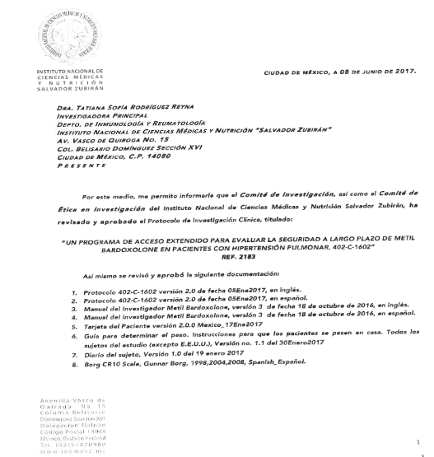

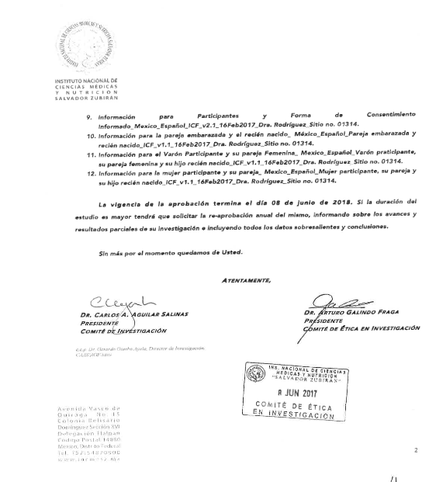

**Anexo F:** Facultades de Greenphire.

